MÁY BẮN BI PINBALL ĐỔI QUÀ

1. THÔNG TIN CHUNG
Hạng mục | Thông tin
Tên thiết bị | Máy bắn bi Pinball đổi quà
Tên hiển thị trên máy | BONBO PINBALL
Loại hình | Thiết bị trò chơi giải trí điện tử có tích lũy điểm và đổi quà hiện vật
Xuất xứ | Trung Quốc; hàng nhập khẩu chính ngạch theo hồ sơ do nhà cung cấp xuất trình
Đơn vị cung cấp | Công ty TNHH Công nghệ Việt Core Việt Nam

Máy bắn bi Pinball là thiết bị vui chơi giải trí kết hợp thao tác bắn bi, ghi nhận điểm và đổi quà. Người chơi thanh toán để nhận lượt chơi, sử dụng cần bắn bi, theo dõi kết quả trên bộ hiển thị điểm và dùng tổng điểm đạt được để nhận quà theo bảng điểm được công bố trên máy.
Thiết bị có chín ngăn trưng bày quà. Mỗi ngăn được gắn mức điểm tương ứng; khi đủ điểm, người chơi lựa chọn ngăn quà và hệ thống mở ngăn để nhận quà. Mô hình vận hành tự phục vụ giúp giảm thao tác thu tiền và trả quà trực tiếp của nhân viên.

2. THÔNG SỐ KỸ THUẬT
STT | Thông số | Giá trị / mô tả
1 | Kích thước thân máy | Rộng 510 mm x sâu 778 mm x cao 1.700 mm
2 | Diện tích chiếm chỗ thân máy | Khoảng 0,40 m²
3 | Diện tích vận hành khuyến nghị | Khoảng 1 m²/máy, bao gồm ghế và vùng thao tác
4 | Trọng lượng | Khoảng 60 kg/máy
5 | Tải trọng phân bố tham khảo | Khoảng 151 kg/m² trên diện tích đáy máy; chưa bao gồm người chơi và ghế
6 | Nguồn điện | 220 V AC
7 | Công suất tiêu thụ | 100-120 W/máy
8 | Vật liệu thân máy | Nhựa và các cụm linh kiện điện - điện tử; đặc tính chống cháy cần đối chiếu chứng từ nhà sản xuất nếu TTTM yêu cầu
9 | Số ngăn quà | 09 ngăn
10 | Hiển thị | Bảng điểm điện tử và đèn LED
11 | Kết nối | Có kết nối mạng phục vụ thanh toán QR và quản lý từ xa
12 | Phương thức thanh toán | Tiền mặt và chuyển khoản bằng mã QR
13 | Phụ kiện kèm theo | 01 ghế ngồi chơi/máy
14 | Điều kiện môi trường | Lắp đặt trong nhà, khu vực khô ráo, thông thoáng, tránh nước và nguồn nhiệt trực tiếp

3. NGUYÊN LÝ HOẠT ĐỘNG
Trình tự | Nội dung
Bước 1 | Người chơi thanh toán bằng tiền mặt hoặc quét mã QR để nạp giá trị/lượt chơi.
Bước 2 | Người chơi chọn gói hoặc điểm chơi theo cấu hình được chủ máy thiết lập.
Bước 3 | Người chơi nhấn nút bắt đầu và sử dụng cần bắn bi.
Bước 4 | Hệ thống ghi nhận vị trí rơi, hệ số thưởng và tổng điểm.
Bước 5 | Khi đủ điểm, người chơi chọn ngăn quà có mức điểm tương ứng; hệ thống mở ngăn để nhận quà.

4. HÌNH ẢNH THỰC TẾ
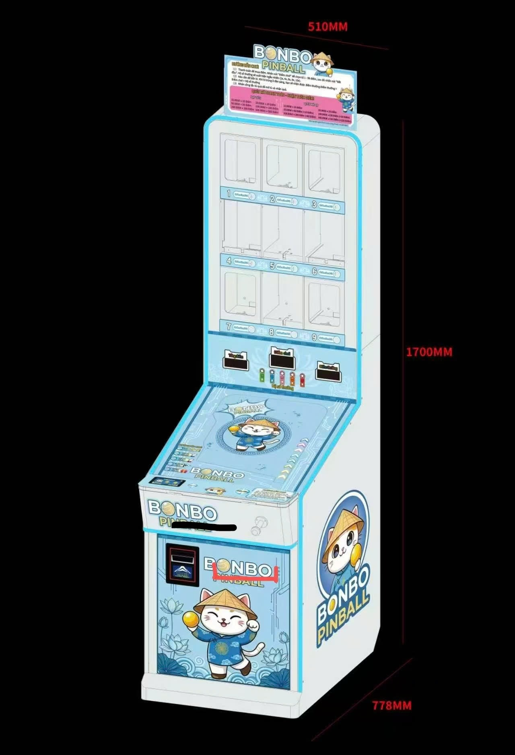
Hình 1. Ảnh mô phỏng thiết bị và các kích thước chính

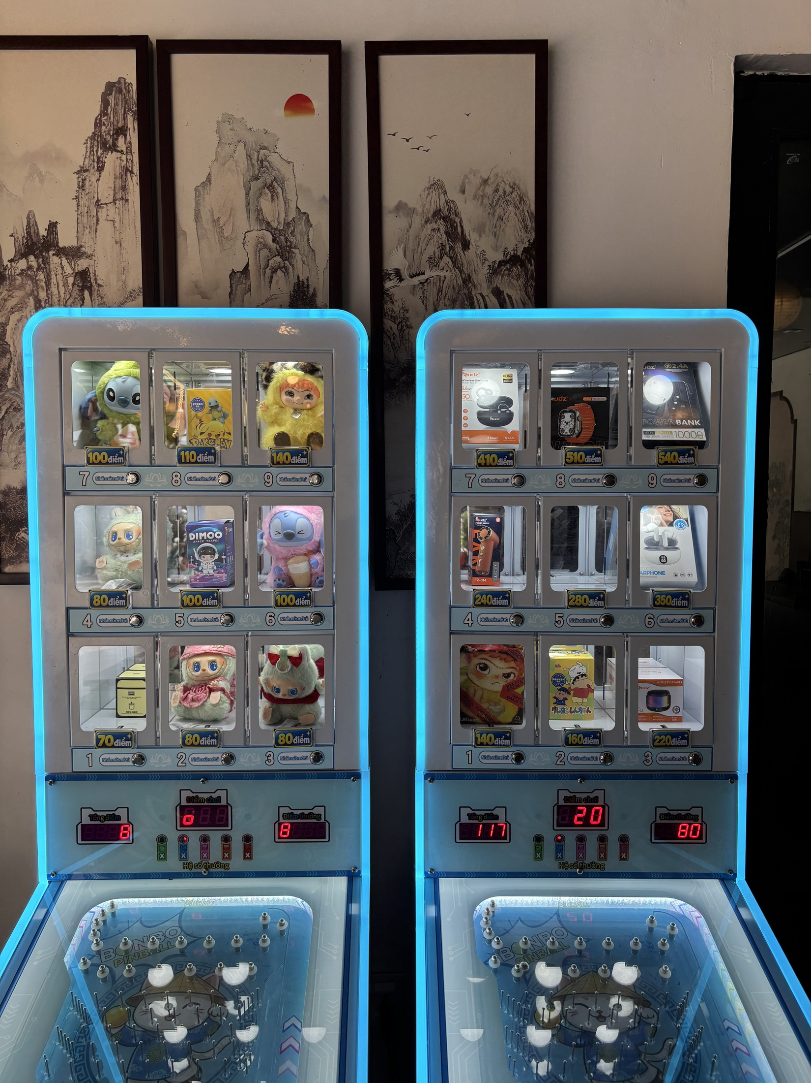
Hình 2. Hai máy Pinball thực tế với chín ngăn quà, bảng điểm và bàn bắn bi

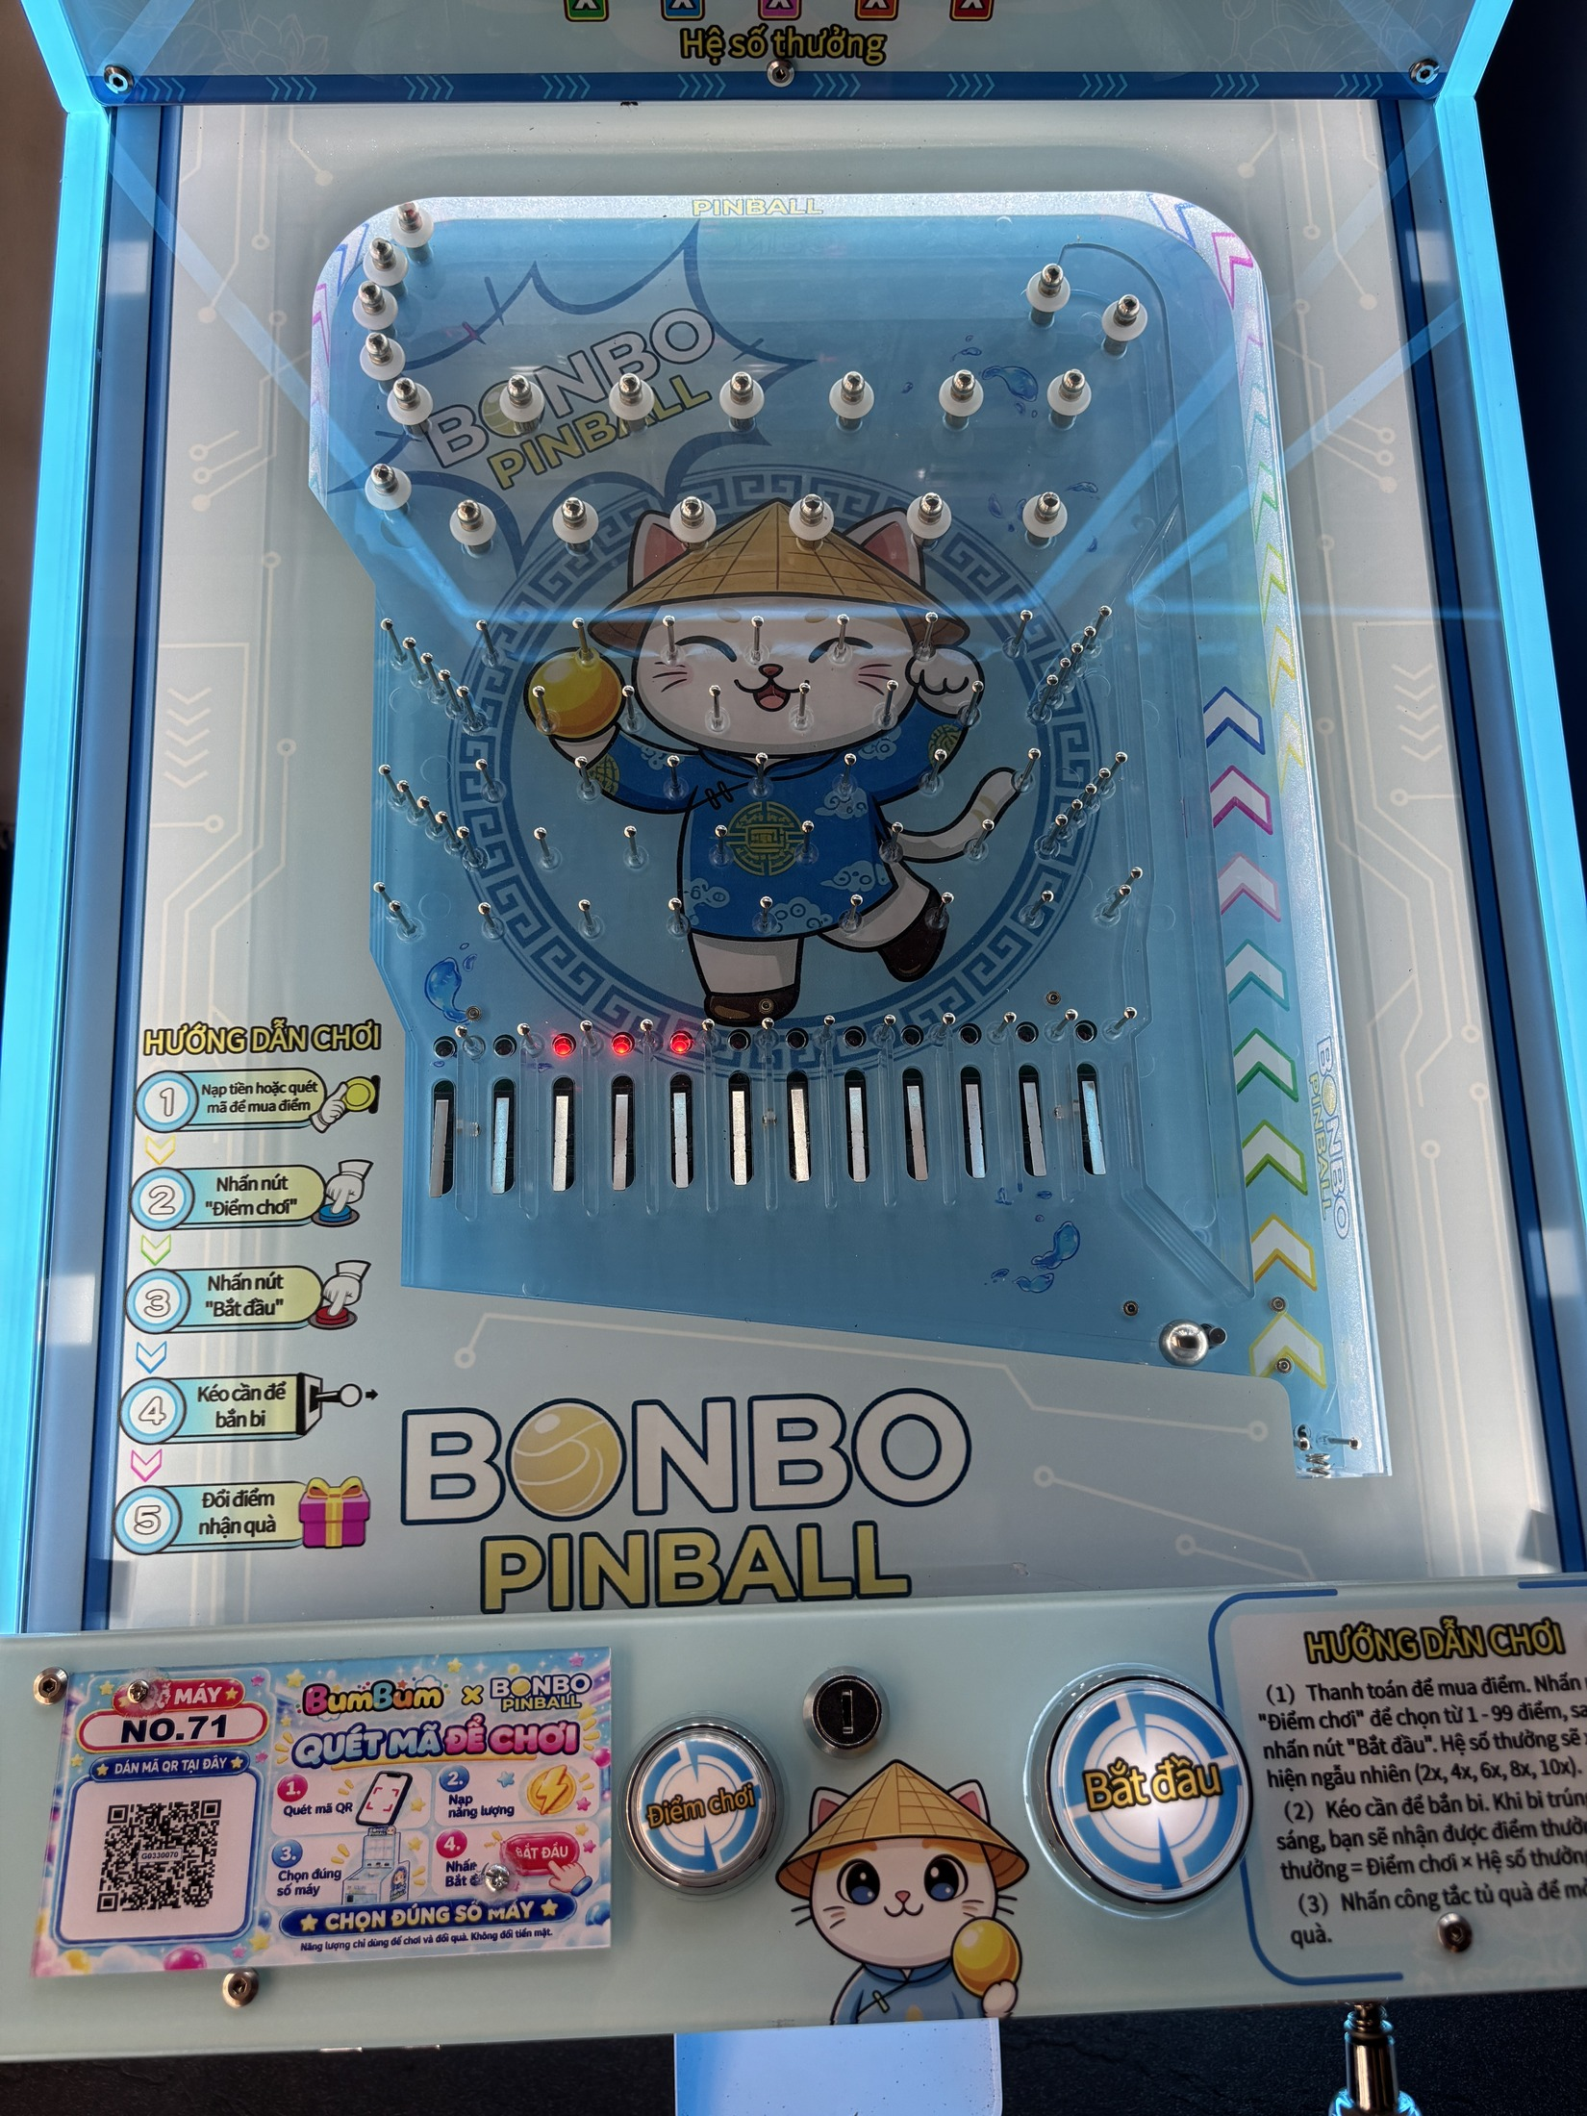
Hình 3. Bàn chốt, khe ghi điểm, nút điều khiển và hướng dẫn chơi

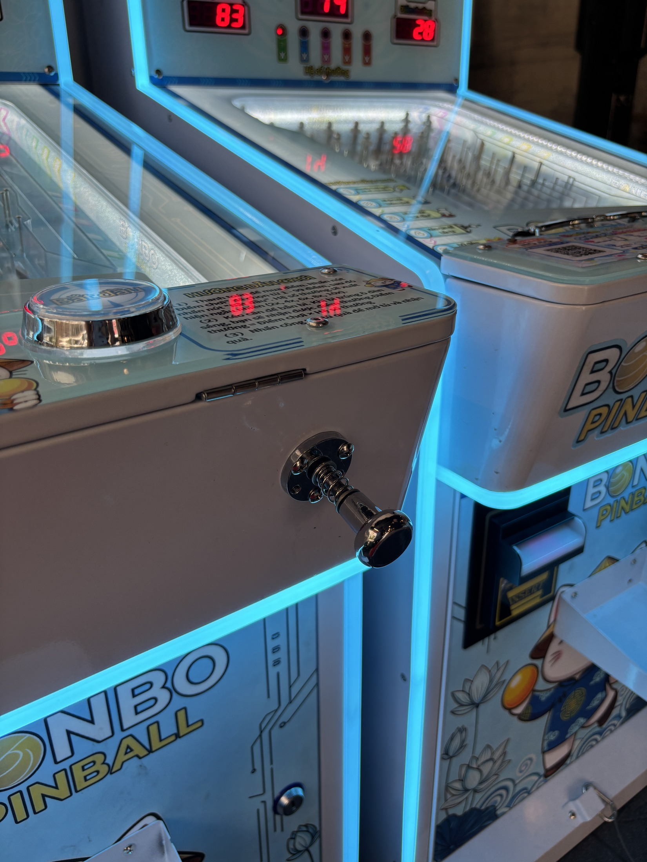
Hình 4. Cần bắn bi, nút bắt đầu, bảng hướng dẫn và bề mặt điều khiển

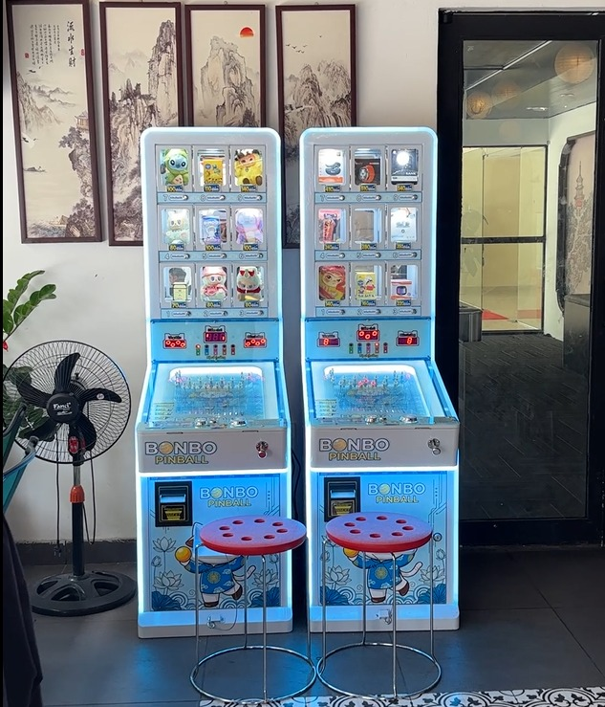
Hình 5. Bố trí hai máy và ghế ngồi tại điểm trưng bày

